Vnitřní vodovod –
domovní přípojka, vodoměrná sestava
VY_32_INOVACE_19_378

Projekt MŠMT | EU peníze středním školám
Název projektu školy | ICT do života školy
Registrační číslo projektu | CZ.1.07/1.5.00/34.0771
Šablona | III/2
Sada | 19
Anotace | Seznámení žáků s procesem připojení pitné vody z uličního řadu do objektu pro obor Technická zařízení budov
Klíčová slova | Pitná voda, domovní přípojka, vodoměrná sestava, vodoměr, ležaté potrubí, stoupací potrubí, připojovací potrubí
Předmět | Zdravotechnika
Autor, spoluautor | Ing. František Jonák
Jazyk | Čeština
Druh učebního materiálu | Výklad
Potřebné pomůcky | PC, dataprojektor
Druh interaktivity | Výklad pomocí prezentace, doplňování myšlenkové mapy- student si upřesní- doplní informace o připojení pitné vody z uličního řadu do objektu
Stupeň a typ vzdělávání | Střední škola
Cílová skupina | 3. ročník, žáci 17 – 19 let, obor Technická zařízení budov
Speciální vzdělávací potřeby | ne
Zdroje | viz poslední strana

Vodovodní přípojka
Vodovod, který zabezpečí propojení vodovodního řadu s objektem

Vodoměrná souprava – sestava
Zabezpečuje měření spotřeby vody, tvoří ji:
- Uzavírající armatury
- Uklidňující kus a vodoměr
- Montážní kusy
- Zpětné, filtrační a pojistné armatury

Vnitřní vodovod – části přívodního potrubí

- Ležaté potrubí
- Stoupací potrubí
- Podlažní rozvodné a připojovací potrubí

Uzavírající šoupě na přípojce

Navrtávací pas

Navrtávací pas - na plast

Navrtávací pas s přírubou

Ucpávka

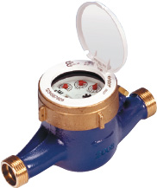

Vodoměr

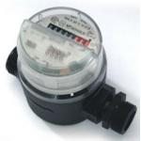

Vodoměr

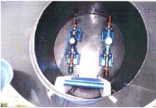

Pohled shora do vodoměrné šachty

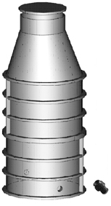

Vodoměrná
Šachta bokorys

- Souhrn učiva

- Otázky pro opakování

- K čemu slouží vodovodní přípojka

- Jak se provádí vodovodní přípojka

- Jaké znáš materiály potrubí

- K čemu slouží vodoměrná sestava

- Použité zdroje

Sborník – katalog, prezentační CD a www.stránky firmy- společnosti „Aquion,s.r.o“ a „JANDADESIGN“

(souhlas s použitím výše uvedených zdrojů je archivován u zpracovatele DUM )

